**Практическое занятие №16**

Использование медиазапросов

**Задание 1. CSS Изменение цвета фона при изменении зкрана**

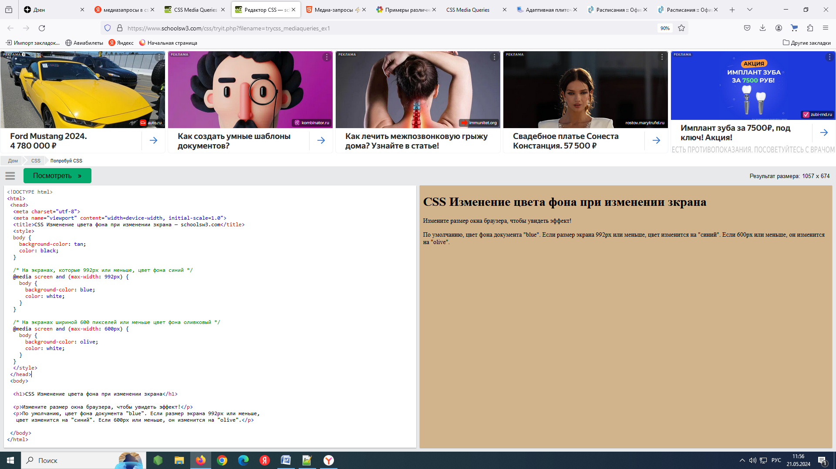

**Задание 2. Медиазапросы для меню**

В этом примере мы используем медиазапросы для создания адаптивного меню навигации, которое меняется в дизайне на различных размерах экрана.

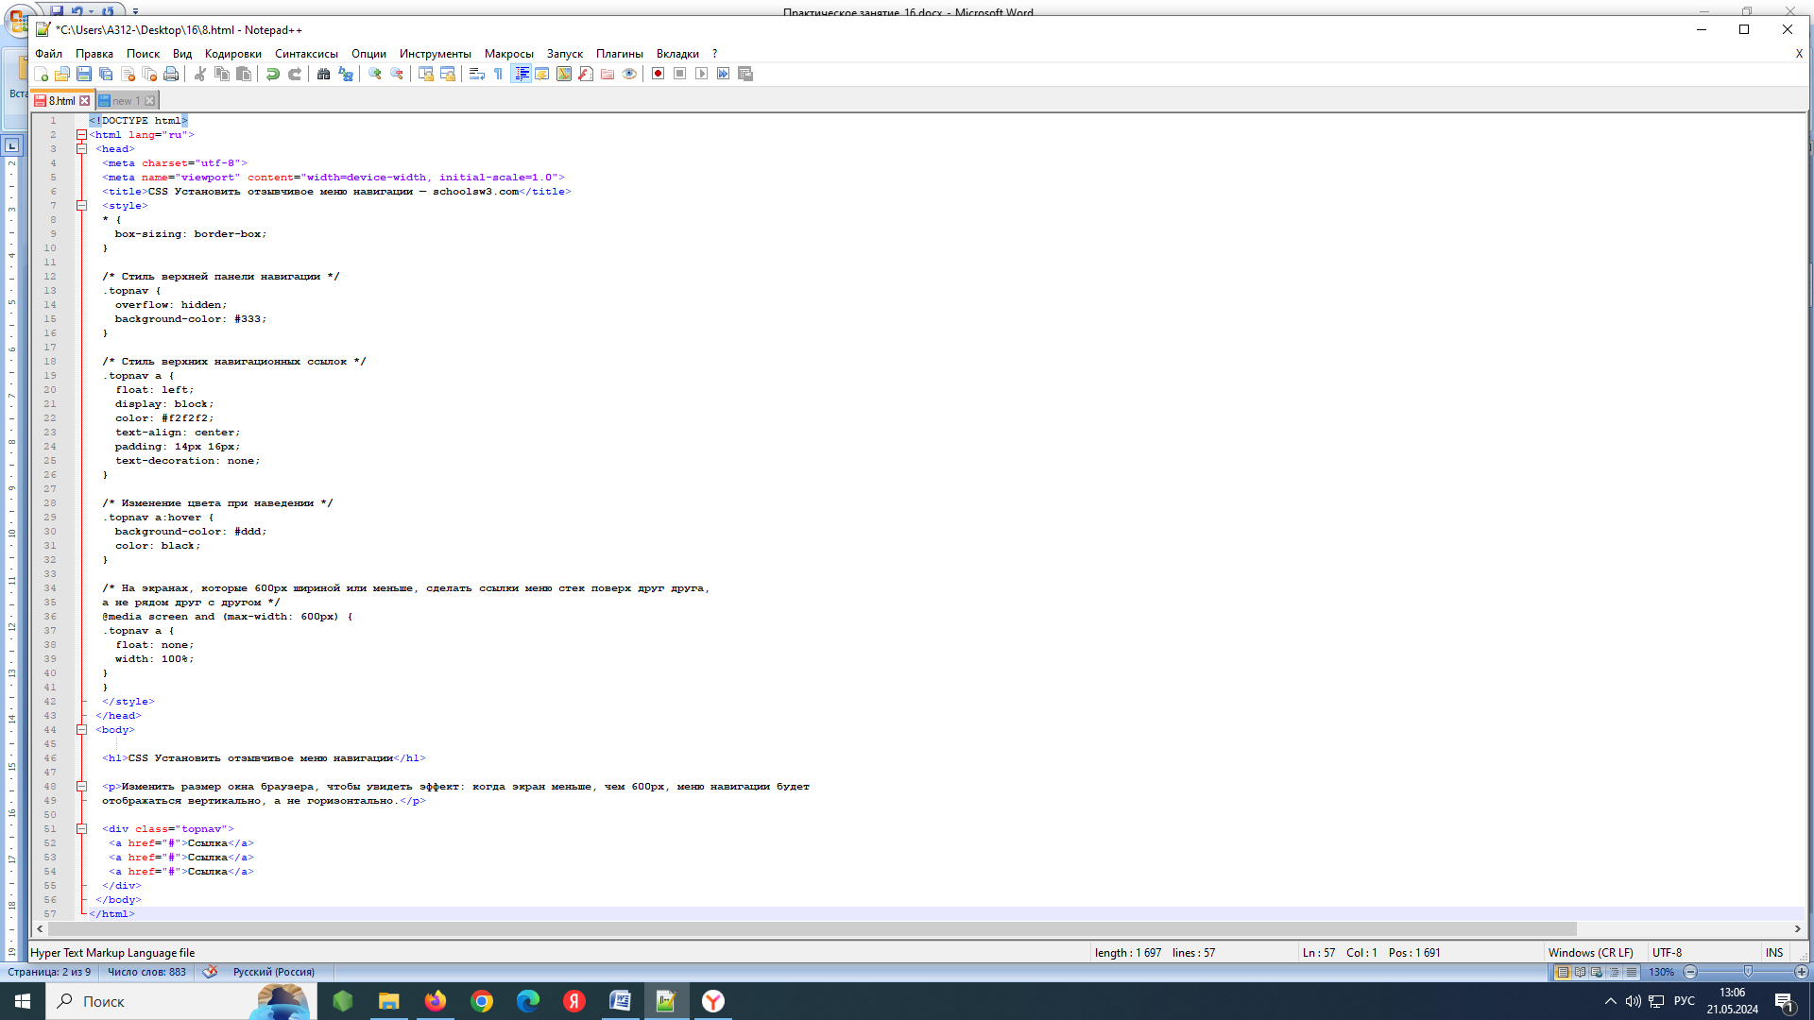

## Задание 3. Медиазапросы для столбцов

Распространенное использование медиазапросов заключается в создании гибкого макета. В этом примере мы создаем макет, который варьируется между четырьмя, двумя и во всю ширину столбцов, в зависимости от различных размеров экрана:

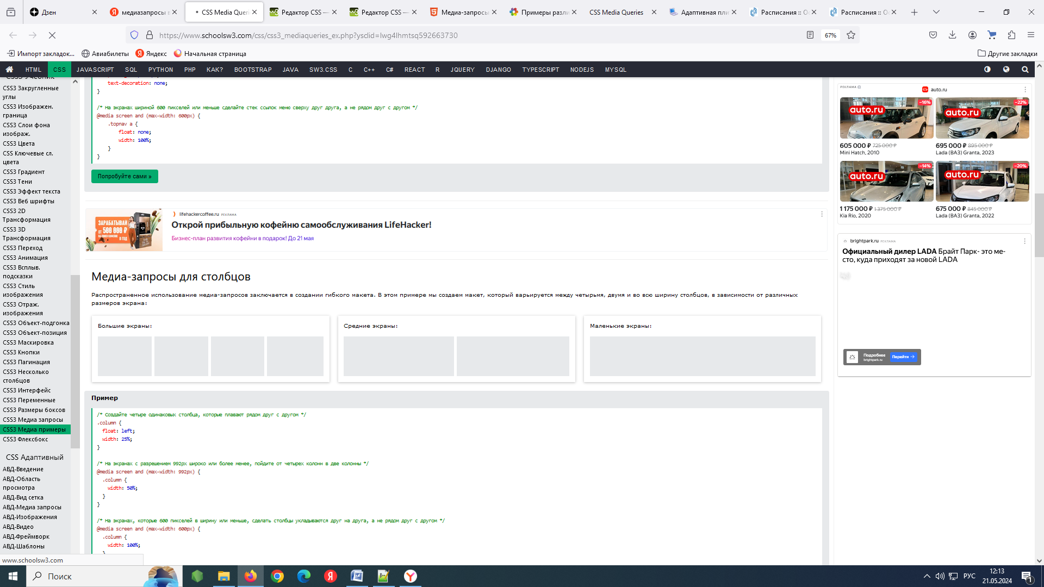

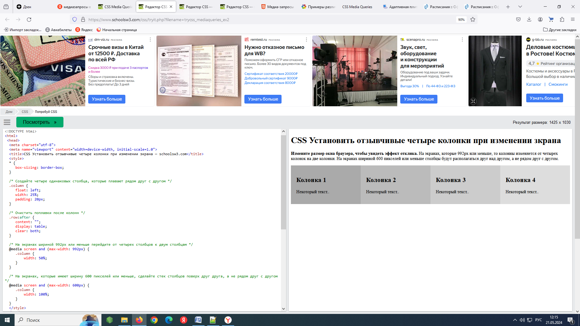

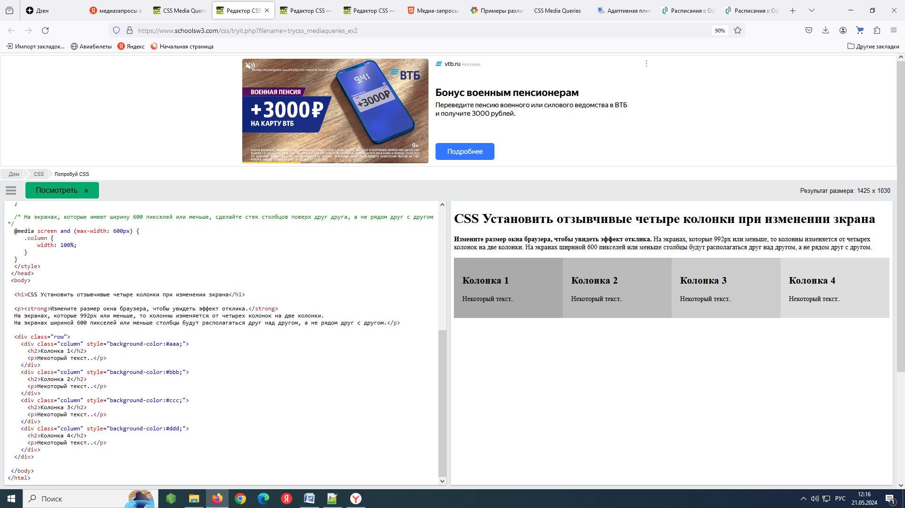

# Задание 4. Переменная font-size

Если ширина браузера не превышает 600 пикселей, установить размер шрифта DIV равным 30 пикселей. Если это 601px или шире, установить размер шрифта 80px. Изменить размер окна браузера, чтобы увидеть эффект.

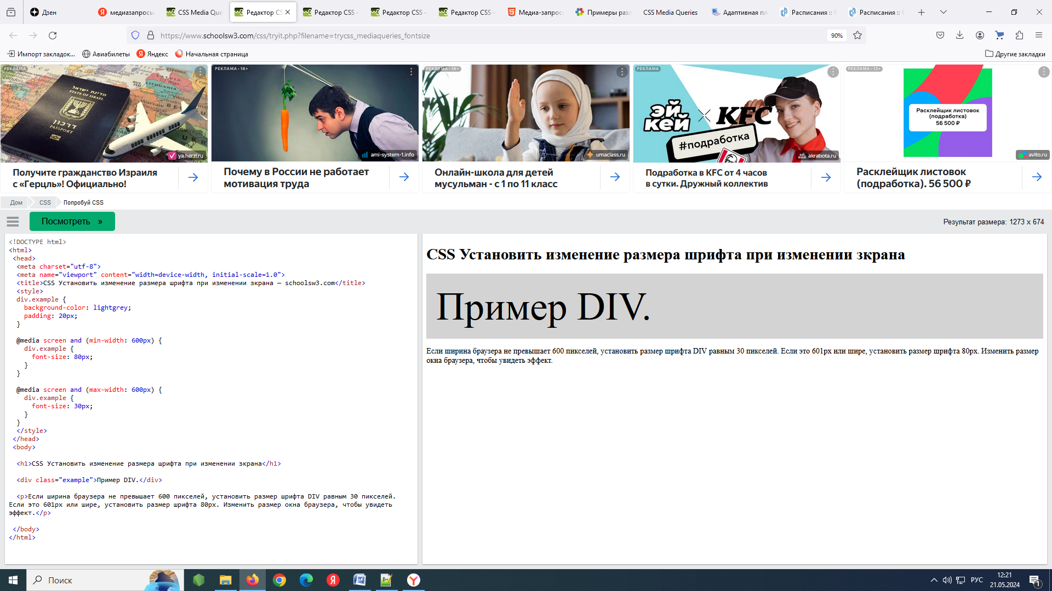

## Задание 5. Гибкая галерея изображений

В этом примере мы используем медиазапросы вместе с flexbox для создания отзывчивой галереи изображений:

<!DOCTYPE html>

<html>

<head>

<meta charset="utf-8">

<meta name="viewport" content="width=device-width, initial-scale=1.0">

<title>CSS Установить адаптивную сетку изображений — schoolsw3.com</title>

<style>

* {

box-sizing: border-box;

}

body {

margin: 0;

font-family: Arial;

}

.header {

text-align: center;

padding: 32px;

}

.row {

display: flex;

flex-wrap: wrap;

padding: 0 4px;

}

/* Создайте четыре одинаковых столбца, расположенных рядом друг с другом */

.column {

flex: 25%;

max-width: 25%;

padding: 0 4px;

}

.column img {

margin-top: 8px;

vertical-align: middle;

}

/* Адаптивный макет - создает макет из двух столбцов вместо четырех столбцов */

@media screen and (max-width: 800px) {

.column {

flex: 50%;

max-width: 50%;

}

}

/* Адаптивный макет - делает два столбца стека поверх друг друга, а не рядом друг с другом */

@media screen and (max-width: 600px) {

.column {

flex: 100%;

max-width: 100%;

}

}

</style>

</head>

<body>

<!-- Заголовок -->

<div class="header">

<h1>CSS Установить адаптивную сетку изображений</h1>

<p>Измените размер окна браузера, чтобы увидеть эффект отклика.</p>

</div>

<!-- Photo Grid -->

<div class="row">

<div class="column">

<img src="1.jpg" style="width:100%">

<img src="2.jpg" style="width:100%">

<img src="3.jpg" style="width:100%">

<img src="1.jpg" style="width:100%">

<img src="2.jpg" style="width:100%">

<img src="3.jpg" style="width:100%">

</div>

<div class="column">

<img src="1.jpg" style="width:100%">

<img src="2.jpg" style="width:100%">

<img src="3.jpg" style="width:100%">

<img src="1.jpg" style="width:100%">

<img src="2.jpg" style="width:100%">

<img src="3.jpg" style="width:100%">

</div>

<div class="column">

<img src="1.jpg" style="width:100%">

<img src="2.jpg" style="width:100%">

<img src="3.jpg" style="width:100%">

<img src="1.jpg" style="width:100%">

<img src="2.jpg" style="width:100%">

<img src="3.jpg" style="width:100%">

</div>

<div class="column">

<img src="1.jpg" style="width:100%">

<img src="2.jpg" style="width:100%">

<img src="3.jpg" style="width:100%">

<img src="1.jpg" style="width:100%">

<img src="2.jpg" style="width:100%">

<img src="3.jpg" style="width:100%">

</div>

</div>

</body>

</html>

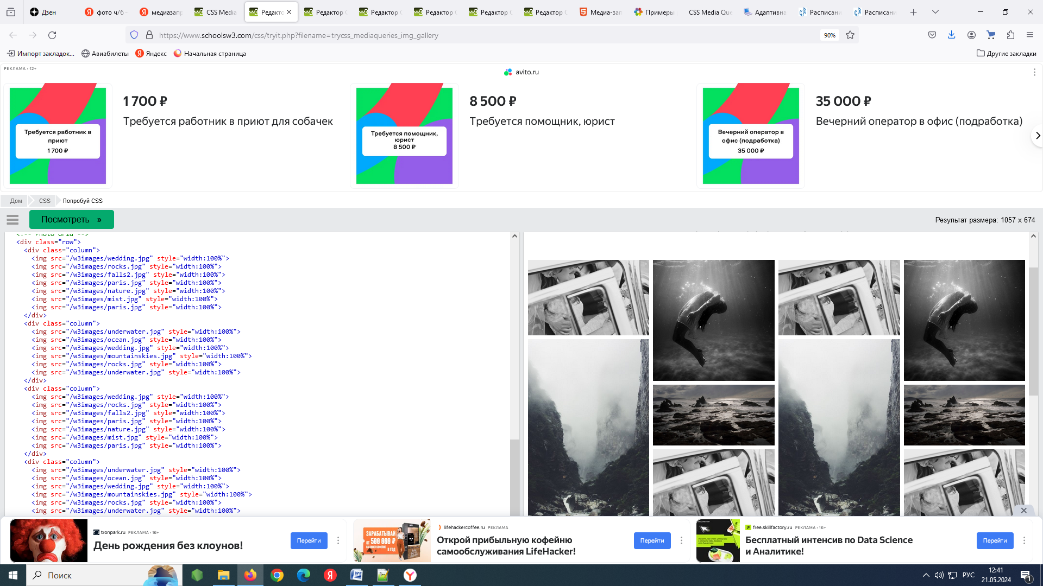

## Задание 6. Гибкий сайт

В этом примере мы используем медиазапросы вместе с flexbox для создания адаптивного веб сайта, содержащего гибкую панель навигации и гибкий контент.

<!DOCTYPE html>

<html>

<head>

<meta charset="utf-8">

<meta name="viewport" content="width=device-width, initial-scale=1.0">

<title>CSS Сайт — schoolsw3.com</title>

<style>

* {

box-sizing: border-box;

}

/* Стиль body */

body {

font-family: Arial;

margin: 0;

}

/* Заголовок / логотипа */

.header {

padding: 60px;

text-align: center;

background: #1abc9c;

color: white;

}

/* Стиль верхней панели навигации */

.navbar {

display: flex;

background-color: #333;

}

/* Стиль ссылок панели навигации */

.navbar a {

color: white;

padding: 14px 20px;

text-decoration: none;

text-align: center;

}

/* Изменение цвета при наведении */

.navbar a:hover {

background-color: #ddd;

color: black;

}

/* Контейнер столбца */

.row {

display: flex;

flex-wrap: wrap;

}

/* Создайте две неравные колонки, которые сидят рядом друг с другом */

/* Боковая панель / левый столбец */

.side {

flex: 30%;

background-color: #f1f1f1;

padding: 20px;

}

/* Главная колонка */

.main {

flex: 70%;

background-color: white;

padding: 20px;

}

/* Поддельные изображения, только для этого примера */

.fakeimg {

background-color: #aaa;

width: 100%;

padding: 20px;

}

/* Подвал */

.footer {

padding: 20px;

text-align: center;

background: #ddd;

}

/* Отзывчивый макет когда экран меньше, чем 700 пикселей в ширину, сделать два столбца стека друг на друга, а не рядом друг с другом */

@media screen and (max-width: 700px) {

.row, .navbar {

flex-direction: column;

}

}

</style>

</head>

<body>

<!-- Примечание -->

<div style="background:yellow;padding:5px">

<h4 style="text-align:center">Измените размер окна браузера, чтобы увидеть эффект отклика.</h4>

</div>

<!-- Заголовок -->

<div class="header">

<h1>CSS Сайт</h1>

<p>С <b>flexible</b> макетом.</p>

</div>

<!-- Navigation Bar -->

<div class="navbar">

<a href="#">Ссылка</a>

<a href="#">Ссылка</a>

<a href="#">Ссылка</a>

<a href="#">Ссылка</a>

</div>

<!-- Гибкая сетка (контент) -->

<div class="row">

<div class="side">

<h2>Обо мне</h2>

<h5>Мое фото:</h5>

<div class="fakeimg" style="height:200px;">Изображение</div>

<p>Какой-то текст обо мне..</p>

<h3>Дополнительный текст</h3>

<p>Lorem ipsum dolor sit ame.</p>

<div class="fakeimg" style="height:60px;">Изображение</div><br>

<div class="fakeimg" style="height:60px;">Изображение</div><br>

<div class="fakeimg" style="height:60px;">Изображение</div>

</div>

<div class="main">

<h2>НАЗВАНИЕ РУБРИКИ</h2>

<h5>Название описание, ноябрь 10, 2018</h5>

<div class="fakeimg" style="height:200px;">Изображение</div>

<p>Некоторый текст..</p>

<p>Sunt in culpa qui officia deserunt mollit anim id est laborum consectetur adipiscing elit, sed do eiusmod tempor incididunt ut labore et dolore magna aliqua. Ut enim ad minim veniam, quis nostrud exercitation ullamco.</p>

<br>

<h2>НАЗВАНИЕ РУБРИКИ</h2>

<h5>Название описание, ноябрь 7, 2018</h5>

<div class="fakeimg" style="height:200px;">Изображение</div>

<p>Некоторый текст..</p>

<p>Sunt in culpa qui officia deserunt mollit anim id est laborum consectetur adipiscing elit, sed do eiusmod tempor incididunt ut labore et dolore magna aliqua. Ut enim ad minim veniam, quis nostrud exercitation ullamco.</p>

</div>

</div>

<!-- Подвал -->

<div class="footer">

<h2>Подвал</h2>

</div>

</body>

</html>

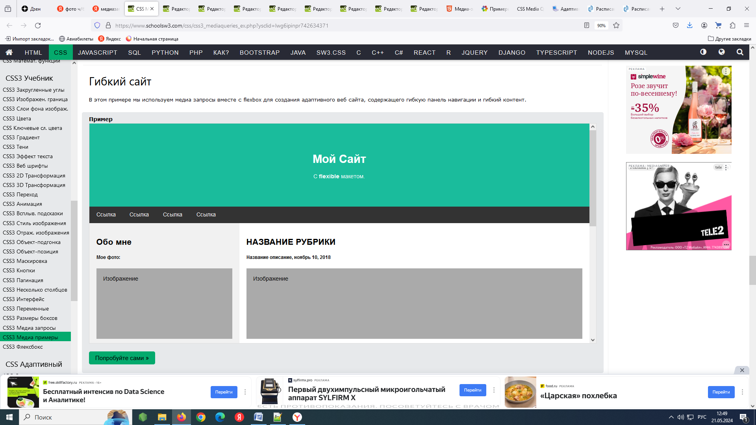

## Задание 7. Ориентация: Книжная/Альбомная

Медиазапросы также могут быть использованы для изменения формата страницы в зависимости от ориентация браузера.

Вы можете иметь набор свойств CSS, которые будут применяться, когда окно браузера шире, чем его высота, так называемый "Альбомная" ориентация:

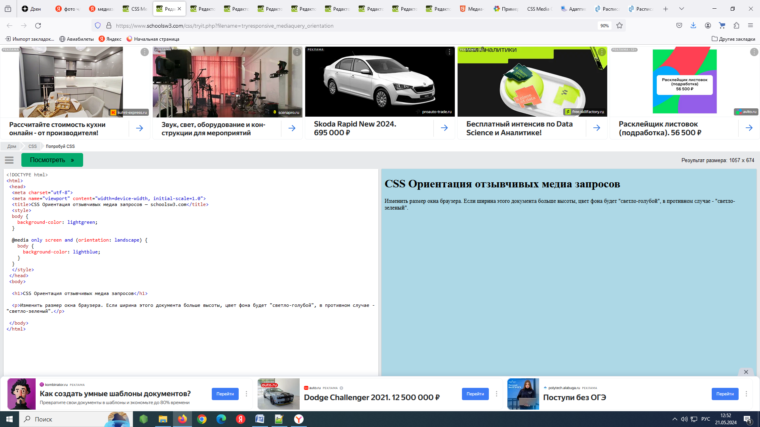

## Задание 8. Минимальная ширина и максимальная ширина

Вы также можете использовать значения (max-width: ..) и (min-width: ..) минимальной ширины и максимальной ширины.

Например, если ширина браузера составляет от 600 до 900px, измените внешний вид элемента <div>:

